Suatu Tinjauan Teologis Praktis tentang tidak Diperkenankannya
Anak-anak Mengikuti Perjamuan Kudus
di dalam Gereja Toraja
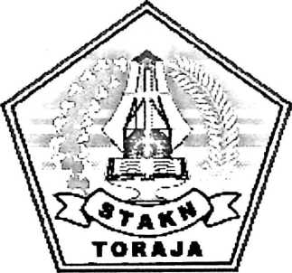
SKRIPSI
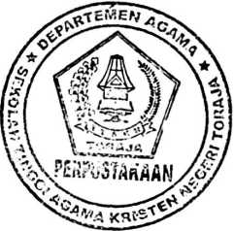
Diajukan Kepada Sekolah Tinggi Agama Kristen Negeri Toraja
Untuk Memenuhi Salah Satu Persyaratan Guna Memperoleh
Gelar Sarjana Teologi

Oleh

Marthen Tandi P

NIRM : 20001087
TIDAK BOLEH DIPINJAMKAN

PERPUSTAKAAN STAKN TORAJA
SEKOLAH TINGGI AGAMA KRISTEN NEGERI TORAJA
2006

Judul Skripsi | : Perjamuan Kudus dan Prasyaratnya
Sub Judul | : Suatu Tinjauan Teologis Praktis tentang tidak  Diperkenankannya Anak-anak Mengikuti Perjamuan  Kudus di dalam Gereja Toraja
Diajukan Oleh | : Marthen Tandi P
Nomor Induk | 20001087
Jurusan | : Teologi Pastoral
Paket | : Agama dan Masyarakat

Setelah melalui proses pembimbingan oleh dosen pembimbing, maka skripsi
ini dinyatakan memenuhi persyaratan untuk diuji
Rantepao. Desember 2005
Dosen Pembimbing
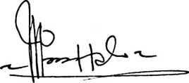
Pdt. I.Y. Panggalo, D. Th
ii
HALAMAN PENGESAHAN
Judul Skripsi : Perjamuan Kudus dan Prasyaratnya
Sub. Judul : Suatu Tinjauan Teologis Praktis Tentang Tidak
Diperkenankannya Anak-anak Mengikuti Perjamuan Kudus Di
Dalam Gereja Toraja
Diajukan pada Sekolah Tinggi Agama Kristen Negeri Toraja sebagai salah satu
persyaratan guna memperoleh gelar Sarjana Teologi (Si)
Disiapkan oleh : Marthen Tandi P
Dosen Pembimbing : Pdt. I.Y.Panggalo, D.Th
Telah dipertahankan oleh penulisnya di depan panitia ujian Sarjana (Sl)
Sekolah Tinggi Teologi Rantepao. pada tanggal.
Dewan Penguji
1 Pdt. Daud Sangka’ P. M.Si.
2 Pdt. DR. A. Kabanga’, M. Th
Panitia Ujian
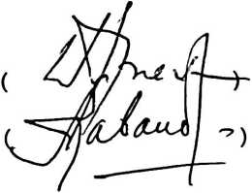
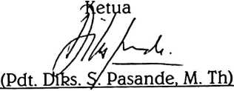
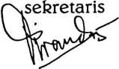
(Petrus Tiranda, S. Th)
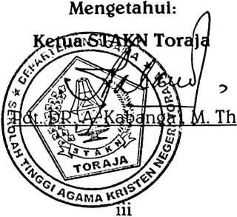

Abstraksi
Marthen Tandi P menyusun skripsi dengan judul: “Benarkah Aku Belum
Layak?" Suatu Tinjauan Teolgis Praktis Tentang Tidak Diperkenankannya
Anak-anak Mengikuti Perjamuan Kudus Dalam Gereja Toraja.
Tinjauan skripsi ini diuraikan dalam lima (5) Bab, dengan tujuan
penulisan adalah untuk mengetahui landasan Gereja Toraja sehingga tidak
memperkenankan anak-anak untuk ikut dalam Perjamuan Kudus.
Untuk mencapai hasil yang valid dalam penulisan ini, maka penulis
menggunakan penelitian kepustakaan, yaitu membaca buku-buku yang
berkaitan dengan masalah tersebut.
Hasil tinjauan ini menunjukkan bahwa ternyata hanya oleh iman
kepada Yesus Kristus seseorang diterima dalam Perjamuan Kudus.
iv

